Hiiumaa Vallavolikogu [kuupäev]
otsuse nr [nr]
Lisa 2

Hiiumaa vallas Kärdla linna Sõnajala tn 2 kinnistu detailplaneeringu keskkonnamõju strateegilise hindamise eelhinnang

Kärdla veebruar 2026

Detailplaneeringu koostamise eesmärgiks on Sõnajala tn 2 kinnistu (katastritunnus 37101:010:0400) kruntimine kaheks vähemalt 1500 m² suuruseks üksikelamukrundiks ja üheks korterelamu krundiks. Üksikelamukruntidele ehitusõiguse määramine üksikelamu ja kuni 2 abihoone püstitamiseks (ehitisalune pind ühel krundil 300 m²), teede ning liikluskorralduse põhimõtete planeerimine, tehnovõrkude ja- rajatiste paigutuse määramine, servituutide ja kitsenduste vajaduse määramine, arhitektuursete tingimuste määramine hoonetele, kruntidele sihtotstarbe määramine.

Üldplaneering on kinnistule määranud korterelamumaa juhtotstarbe. Detailplaneering on üldplaneeringut muutev, sest on vaja muuta üldplaneeringus määratud kortelelamumaa juhtotstarvet osaliselt korterelamumaaks ning osaliselt pere- ja ridaelamumaaks.

Vastavalt planeerimisseaduse § 142 lg 6 tuleb üldplaneeringu põhilaheduse muutmise ettepanekut sisaldava detailplaneeringu koostamisel anda eelhinnang ja kaaluda keskkonnamõju strateegilist hindamist, lähtudes keskkonnamõju hindamise keskkonnajuhtimissüsteemi seaduse (edaspidi KeHJS) § 33 lõigete 4 ja 5 sätestatud kriteeriumidest ning § 33 lõike 6 kohaste asjaomaste asutuste seisukohtadest.
Planeeringuga ei kavandata tegevusi, mis kuuluvad KeHJS § 6 lõikes 1 toodud eeldatavalt olulise mõju tegevuste hulka.
Seetõttu analüüsitakse käesoleva eelhinnangu punktis 3 KeHJS § 33 lõigetes 4 ja 5 toodud kriteeriumidest lähtuvalt kavandatava tegevuse keskkonnamõju olulisust.

Hinnang:

1. Strateegilise planeerimisdokumendi ja kavandatava tegevuse lühikirjeldus:

Detailplaneeringu koostamise eesmärgiks on Sõnajala tn 2 kinnistu (katastritunnus 37101:010:0400) kruntimine kaheks vähemalt 1500 m² suuruseks üksikelamukrundiks ja üheks korterelamu krundiks. Üksikelamukruntidele ehitusõiguse määramine üksikelamu ja kuni 2 abihoone püstitamiseks (ehitisalune pind ühel krundil 300 m²), teede ning liikluskorralduse põhimõtete planeerimine, tehnovõrkude ja- rajatiste paigutuse määramine, servituutide ja kitsenduste vajaduse määramine, arhitektuursete tingimuste määramine hoonetele, kruntidele sihtotstarbe määramine.

Detailplaneeringuga tehakse ettepanek muuta osaliselt Kärdla Linnavolikogu 21.06.2012 määrusega nr 35 kehtestatud Kärdla linna üldplaneeringut muutes Sõnajala tn 2 kinnistu osaliselt korterelamumaaks ning osaliselt pere- ja ridaelamumaaks.

2. Seotus teiste strateegiliste planeerimisdokumentidega:
Hiiu maakonnaplaneering 2030+: Riigihalduse minister kehtestas Hiiu maakonnaplaneeringu 2030+ 20.03.2018 käskkirjaga nr 1.1-4/65. Hiiu maakonnaplaneeringu järgi ei asu planeeringuala väärtuslikul maastikul ega puhkealal. Seega kavandatav tegevus ei ole vastuolus Hiiu maakonnaplaneeringuga 2030+.
Koostatava Hiiumaa valla üldplaneeringu kohaselt on planeeringualale määratud korterelamu maakasutuse juhtotstarbe (EK), kus on lubatud nelja ja enama korteriga, ridaelamu, ühiselamu, jms alaliseks elamiseks mõeldud hoone ja elamutevahelise väliruumi ning muu elamuid teenindava maa kasutuse juhtotstarbega (mänguväljakud, kohalikud väikepoed, lastehoid, garaaž jne) maa-ala. Maad ja ehitust puudutavad toimingud loetakse üldplaneeringu kohaseks, kui need vastavad vähemalt 60% ulatuses üldplaneeringus esitatud maakasutuse juhtotstarvetele, ruumilise tervikuna käsitletava ala ulatuses.
Kärdla linna üldplaneering: Kärdla linna üldplaneering on kehtestatud Kärdla Linnavolikogu 21.06.2012 määrusega nr 35. Üldplaneering on kinnistule määranud juhtfunktsiooniks korterelamu maa ning paikneb I klassi väärtuslikul maastikul ja detailplaneeringu kohustusega alal.

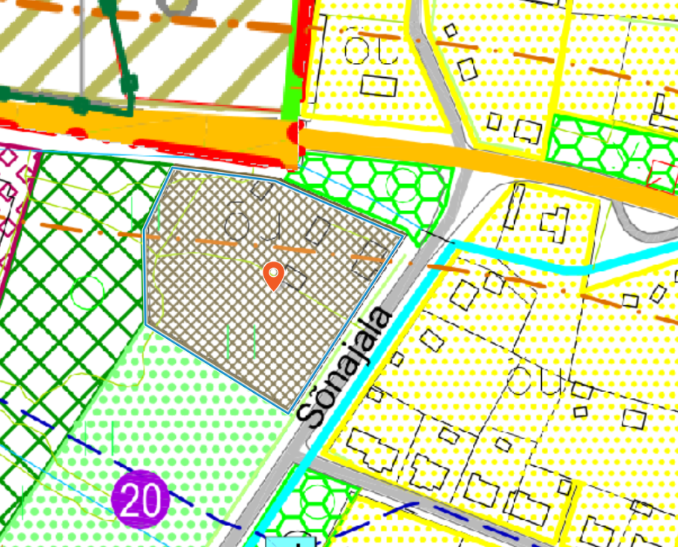
Joonis 1. Planeeringu asukoht Kärdla linna kehtiva üldplaneeringu kaardil

3. Mõjutatava keskkonna kirjeldus
Planeeringuala paikneb valdavalt üksikelamutega hoonestatud piirkonnas, kus madalhoonestus on kujunenud domineerivaks hoonestuslaadiks. Olemas on ligipääs avalikule tänavale, piirkonnas on olemas tehnovõrgud. Juurdepääs planeeringualale planeeritakse Sõnajala tänavalt (20501:001:0143).
Planeeritav ala moodustab Sõnajal tn 2 kinnistu, mille suurus on 8086 m², maa-ja ruumiameti andmetel elamumaa 100%, kinnistu on eraomand ja hoonestatud.
Kinnistu on valdavalt rohumaa, kinnistu tagaosa on kaetud kõrghaljastusega ning hoonete alune maa on õuemaa.
Planeeringualal põhjustavad kitsendusi Maa- ja Ruumiameti andmetel sideehitise kaitsevööndid, elektripaigaldise kaitsevöönd, geodeetilise märgi kaitsevöönd ja avalikult kasutatava tee kaitsevöönd.
Loodusvarade väljaselgitamisel ja keskkonna vastupanuvõime hindamisel lähtutakse Maa-ruumiameti looduskaitse, geoloogia, muldade, kitsenduste, maardlate kaardirakenduste ja keskkonnaregistri andmetest.
Planeeringaual jääb suhteliselt kaitstud põhjaveega piirkonda (Joonis 2). Lähimad registrisse kantud puurkaevud keskkonnaregistri koodiga PRK0016383, PRK0054206 ja PRK0054207 paiknevad ca 230 m kaugusel planeeringualast. Lähim madalam ja liigniisketel perioodidel üleujutatav ala paikneb planeeringualast üle 900 m kaugusel.

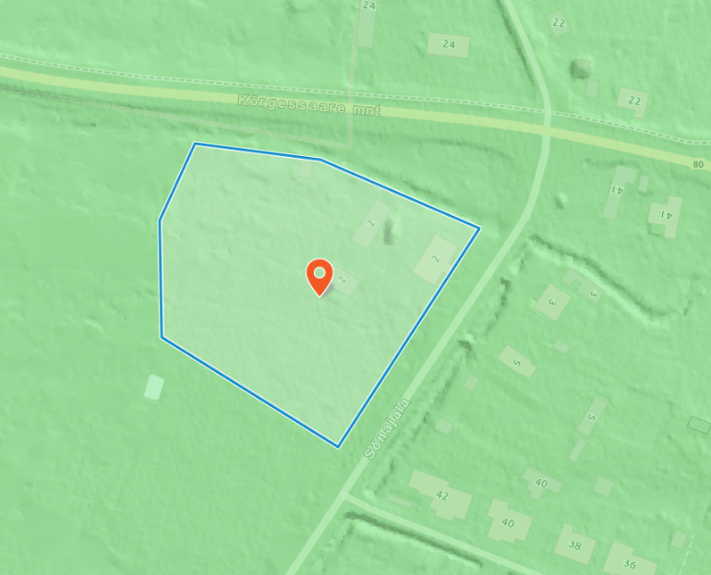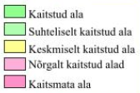
Joonis 2. Põhjavee kaitstuse kaart

Vastavalt Hiiumaa pinnase radooniriski kaardile on planeeritaval alal keskmine või madal radoonisisaldusega pinnas.
Detailplaneeringuga kavandataval alal ei asu kaitsealasid (sh. Natura 2000 alasid) ning kaitsealuseid looduse üksikobjekte, millele planeeritav hoonestus võiks negatiivset mõju avaldada.
Planeeritaval alal ei asu muinsuskaitsealuseid objekte.

4. Tegevusega eeldatavalt kaasnev mõju

4.1. Strateegilise planeerimisdokumendi elluviimisega seotud keskkonnaprobleemid
Planeeritud tegevusega kaasnevad mõjud võib jagada laias laastus kaheks: ehitamisaegsed mõjud ja ehitusjärgsed mõjud. Ehitusaegsed mõjud on võrreldes ehitusjärgsetega oluliselt intensiivsemad kuid lühiajalised ja lõppevad enamasti hoonete ja rajatiste valmimisega. Planeeringualale ei ole plaanis rajada keskkonnaohtlikke või keskkonda reostavaid objekte, millest tulenev keskkonnamõju võiks kanduda üle senise kinnistu piiride.

Reoveekäitlus ja veevarustus tuleb lahendada linnatrasside kaudu, seega detailplaneeringu elluviimise ja kõikidele nõuetele vastava trasside väljaehitamisel ei kaasne põhjaveele reostamise oht. Mõju põhja- ja pinnaveele võib avalduda olukorras, kui ehitustöödel juhtub õnnetus kasutatavate mehhanismidega või kemikaalide/kütuste kasutamisel ning käitlemisel ja leke jõuab põhjavette. Tööohutusreegleid ja jäätmekäitlusnormatiive järgides on sellise õnnetuse toimumise tõenäosus minimaalne.

Lähim madalam ja liigniisketel perioodidel üleujutatav ala paikneb planeeringualast üle 900 m kaugusel, mistõttu detailplaneeringu hoonestusala määramisel ei pea sellega arvestama.

Jäätmete sorteeritud kogumine peab toimuma vastavalt jäätmeseaduses ja valla jäätmehoolduseeskirjas toodud nõuetele. Ehitustegevusega kaasneb teatav jäätmeteke (ehitusmaterjalide jäägid, nende pakendid, teisaldatav pinnas jms). Ehitustegevuse käigus tekkivad suuremõõtmelised ja muud ehitusjäätmed tuleb üle anda litsentseeritud käitlejale, võimalusel suunata taaskasutusse. Planeeringuga kavandatav tegevus ei suurenda siiski märkimisväärselt jäätmeteket. Jäätmete käitlemist teadaolevalt kohapeal ei kavandata ja jäätmetekke mõju avaldub jäätmete lõppkäitleja juures. Seega ei oma kavandatav tegevus eeldatavalt jäätmetekkest tulenevat olulist negatiivset mõju keskkonnale. Juhul kui ehituse käigus selgub, et pinnas on saastunud, utiliseeritakse see vastavalt ohtlikute jäätme kohaselt.

Ala planeeritud kasutuselevõtt toob endaga kaasa olmevee kasutamise hoonetes. Ala liidetakse ühisveevärgiga (ja ka ühiskanalisatsiooniga). Uusehituse varustamine veega, olmereovete kanaliseerimine toimub väljaehitatud ja perspektiivselt ehitatavate võrkude baasil vastavalt võrguvaldajate tehnilistele tingimustele ja seega ei kujuta täiendavat pinnasereostuse või põhjaveereostuse riski.

Ehitustegevuse käigus tekib müra ehitusmaterjalide transportimisel ja ehitusmehhanismide tööst tingituna. Selline mürateke kaasneb pea iga ehitusega. Ehitustööde ajal tuleb arvestada Sotsiaalministri määruses „Müra normtasemed elu- ja puhkealal, elamutes ning ühiskasutusega hoonetes ja mürataseme mõõtmise meetodid” tooduga. Uue hoonestuse rajamise tagajärjel müratase piirkonnas, välja arvatud ehitustööde käigus, märkimisväärselt ei suurene. Planeeringualal pole ette näha püsiva vibratsiooni, soojus- ja/või kiirgussaaste tekkimist.

Detailplaneeringu elluviimisega kaasnevad mõjud on seotud uute hoonete ehitamisega ning võimalikud mõjud on eelkõige ehitusaegsed ajutised häiringud (nt ehitusaegne müra, vibratsioon). Eelhinnangu koostamise faasis valguse, soojuse, kiirguse ja lõhna reostust ette ei ole näha.

4.2. Oht inimese tervisele või keskkonnale, sealhulgas õnnetuste esinemise võimalikkus
Detailplaneeringu elluviimise järgselt täiendavate avariiolukordade tekkimist ette ei ole näha. Oht inimese tervisele avaldub hoonete rajamise ehitusprotsessis. Õnnetuste vältimiseks tuleb kinni pidada ehitusprojektis ning tööohutust määravates dokumentides esitatud nõuetest. Ehitusprotsessis tuleb kasutada vaid kvaliteetseid ehitusmaterjale ning ehitusmasinaid tuleb hooldada, et vältida võimalikku keskkonnareostust nt lekete näol. Töötajad peavad olema spetsiaalse hariduse ja teadmistega. Nii on võimalik vältida ka ohtu keskkonnale, mis võib tekkida, kui töötajad ei ole kompetentsed.
Detailplaneeringu elluviimisel on võimalik, et esineb avariiolukordasid, mille tulemusena reostub või saastub pinnas, pinnavesi, põhjavesi, õhk. Võimalikud avariiolukorrad ja nende vältimise meetmed või nende korral käitumise lahendused on vajalik planeerimismenetluses läbi kaaluda. Reostusohtu pinnasele, pinna- ja põhjaveele võib põhjustada mõni suurem ja pikemaajaline avarii reoveetrassidega. Mõju on kõige suurem ehitamise ajal ning kui hooned on valminud, siis täiendavat negatiivset mõju keskkonnale ette ei ole näha
4.3. Mõju suurus ja ruumiline ulatus, sealhulgas geograafiline ala ja eeldatavalt mõjutatav elanikkond
Detailplaneeringuga kavandatu elluviimise mõju suurus ja ruumiline ulatus ei ole suur. Planeeritav tegevus, milleks on kahe uue elamukrundi ja ühe olemasoleva kortermaja krundi moodustamine, ei mõjuta oluliselt väljakujunenud keskkonda. Kuna planeeringuala jääb elamumajade piirkonda, kus uute elamukruntide moodustamine toetab juba välja kujunenud piirkonda. Täiendavast liiklusest tingitud häiringuid kavandatav tegevus oluliselt ei suurenda.

Lähimad elamud paiknevad planeeringuala naabruses. Ehitusperioodil kõrval kinnistul paiknevate elanike heaolu väheneb, kuna ehitustegevuse käigus esineb müra, vibratsiooni jne. Ehitustööde tegemisel võtta arvesse sotsiaalministri 04.03.2002 määrust nr 42 „Müra normtasemed elu- ja puhkealal, elamutes ning ühiskasutusega hoonetes ja mürataseme mõõtmise meetodid”.

4.4. Eeldatavalt mõjutatava ala väärtus ja tundlikkus, sealhulgas looduslikud iseärasused, kultuuripärand ja intensiivne maakasutus
Ehitamise käigus avaldatakse pinnasele olulist negatiivset mõju. Mõjud on lokaalsed, lühiajalised ja pöördumatud (hoonete, tehnovõrkude rajamine). Mõju kasvupinnasele on oluline, kuid negatiivset mõju kasvupinnasele saab vähendada kasvupinnase eemaldamisega, ladustamisega kuhilates ja selle hilisema kasutamisega haljastustöödel. Kaevenditest eemaldatud pinnast saab kasutada (sõltuvalt materjalist) osaliselt kohapeal täite- ja tasandustöödel. Kaevenditest eemaldatud pinnase koguste ja hilisema käitlemise kohta info puudub. Täpne mõju suurus ja ulatus ei ole teada, kuid see ei ole oluliselt negatiivne.
Tööde käigus võib sõltuvalt kaevetööde sügavusest, ilmastikutingimustest ja kasutatavast tehnoloogiast, ehitusaladele koguneda sademe- ja pinnavett. Kui liigvee kogumisel ja ärajuhtimisel jälgitakse reostamise vältimiseks seadmete ja masinate ning keskkonnale ohtlike ainete hoidmise ja kasutamise nõudeid, on oht looduskeskkonna reostamiseks väike.
4.5. Mõju kaitstavatele loodusobjektidele
Vastavalt keskkonnaregistrile ja Maa-ja Ruumiameti kaardiserverile lähim looduskaitsealune objekt asub 270 m kaugusel põhjas – III kategooria kaitsealuse liigi kodukaku (Strix aluco) elupaik. Detailplaneeringuga kavandatu elluviimise mõju suurus ja ruumiline ulatus ei ole suur. Eeldatav mõju on enamike tegurite osas jääb kinnistu piiridesse. Seega detailplaneeringu elluviimise mõjuala kaitsetaimede kasvukohani ja mõju looduskaitsealusele objektile puudub.
4.6. Eeldatav mõju Natura 2000 võrgustiku alale
Vastavalt keskkonnaregistrile ja Maa-ja ruumiameti kaardiserverile on lähim Natura 2000 võrgustiku ala Tareste loodusala (RAH0000579) on üle 990 m kaugusel loodes, üle 1400 m kaugusel on kaitsealune Kärdla linnapark. Seega kavandataval alal ei asu kaitsealasid, millele planeeritav hoonestus võiks negatiivset mõju avaldada.
4.7. Mõju võimalikkus, kestus, sagedus ja pöörduvus, sealhulgas kumulatiivne ja piiriülene mõju
Detailplaneeringuga kavandatav tegevus ei põhjusta loodusvarade taastumisvõime ega looduskeskkonna vastupanuvõime ületamist, sest planeeringualal ei esine olulise tähtsusega loodusvarasid ning planeeringuga ei kaasne olulist mõju looduskeskkonnale. Uute hoonete rajamine ei põhjusta olulist kumulatiivset mõju, kuna piirkonnas puuduvad teised tegevused.
Planeeringuga kavandatu mõju ulatub ca 200 m kaugusele planeeringualast, kaasnev mõju ei ole eeldatavalt oluline. Planeeringu kohaselt rajatakse kaks elamut abihoonetega ning äriotstarbeline garaaž. Mõju avaldub eelkõige looduskeskkonnale ning lühiajalisel ehitusperioodil, mil kasutatakse ehitusmasinaid hoonete ja rajatiste püstitamiseks. Piiriülest mõju detailplaneeringuga ette ei ole näha. Detailplaneeringu elluviimisega kaasneva mõju suurus ei ohusta keskkonda. Mõju on kõige suurem ehitamise ajal ning kui hooned on valminud, siis täiendavat negatiivset mõju keskkonnale detailplaneeringu menetlemise faasis ette ei ole näha.
5. Asjaomaste asutuste seisukohad
Tulenevalt KeHJS § 33 lõikest 6 tuleb KSH vajalikkuse üle otsustamisel enne otsuse tegemist küsida seisukohta kõigilt asjaomastelt asutustelt, edastades neile seisukoha võtmiseks KeHJS § 33 lõike 3 punktides 1 ja 2 ning lõigetes 4 ja 5 nimetatud kriteeriumide alusel tehtud otsuse eelnõu.
Detailplaneeringu algatamise eelnõu koos lisadega saadetakse seisukoha kujundamiseks Keskkonnaametile, Päästeametile ja Maa- ja Ruumiametile.
6. Kokkuvõte
Kavandatav tegevus ei avalda olulist mõju ning ei põhjusta keskkonnas pöördumatuid muudatusi, ei sea eeldatavalt ohtu inimese tervist, heaolu, kultuuripärandit ega vara. Kuna kavandatava tegevuse mõju suurus ja ruumiline ulatus ei ole ümbritsevale keskkonnale ohtlik ega ületa keskkonna vastupanu- ning taastumisvõimet, siis oluline keskkonnamõju puudub.
Eelhinnang võimaldab järeldada, et kavandatav tegevus ei ole eeldatavalt olulise keskkonnamõjuga ja KSH läbiviimine detailplaneeringu koostamisel ei ole vajalik, kuna tegu on tihedalt asustatud alaga, kus elamu planeerimisega arvestatakse üldplaneeringus toodud nõuetega ja muude kitsendustega ning tegevus sobitatakse olemasolevasse keskkonda.
Lähtudes eelhinnangu tulemustest on detailplaneeringu koostamise käigus vajalik:
1) ette näha meetmed põhjavee kaitseks;
2) läbi kaaluda võimalikud avariiolukorrad ja nende vältimise meetmed või nende korral
käitumise lahendused;
3) soovitame vertikaalplaneerimisega tagada sademevee hajusalt valgumine pinnasesse;
6) detailplaneeringus tuleb ette näha müra-, vibratsiooni-, saasteriskitingimused ning muud keskkonnatingimusi tagavad nõuded ja viia need miinimumini.

Eelhinnangu koostas:
Maiken Lukas; ehitus- ja planeeringuosakonna juhataja

